Các dạng phần mềm độc hại

Khái niệm phần mềm độc hại
Phần mềm độc hại là chương trình hoặc đoạn mã được thiết kế với mục đích gây hại cho hệ thống máy tính, mạng hoặc người dùng. Nó có thể phá hoại dữ liệu, chiếm quyền điều khiển, đánh cắp thông tin hoặc làm gián đoạn dịch vụ.

Phân loại
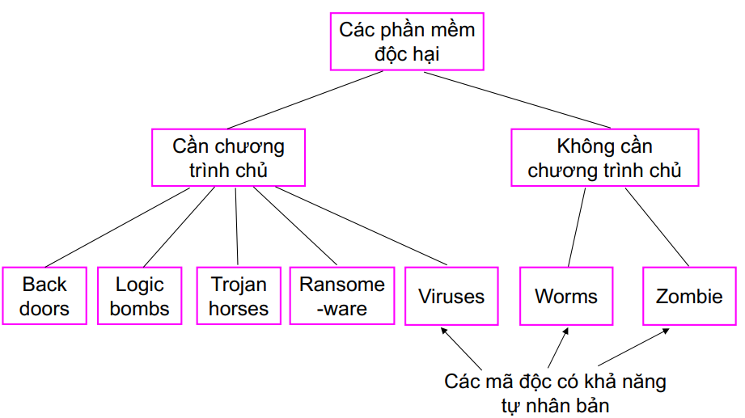

1. Bom logic
Khái niệm
Bom logic là một đoạn mã độc hại được cài cắm trong hệ thống hoặc phần mềm hợp pháp, chỉ kích hoạt khi thỏa mãn một điều kiện nhất định.
Điều kiện này có thể là thời gian (ví dụ: đến một ngày cụ thể), một hành động (ví dụ: người dùng mở một file), hoặc một sự kiện trong hệ thống.

Cơ chế hoạt động
- Bom logic thường ẩn mình trong chương trình hợp pháp, không gây hại ngay lập tức.
- Khi điều kiện kích hoạt xảy ra, nó sẽ thực hiện hành vi phá hoại như xóa dữ liệu, làm hỏng hệ thống, hoặc mở cửa hậu cho kẻ tấn công.
- Một ví dụ điển hình là nhân viên IT bị sa thải có thể để lại bom logic trong hệ thống, đến một ngày nhất định sẽ kích hoạt để phá hoại dữ liệu.

Đặc điểm
- Khó phát hiện vì không hoạt động ngay sau khi được cài đặt.
- Có thể được lập trình viên cài đặt cố ý hoặc bị chèn vào bởi kẻ tấn công.
- Thường gắn liền với hành vi phá hoại có chủ đích từ bên trong tổ chức.

Hậu quả
- Xóa hoặc phá hoại dữ liệu quan trọng.
- Làm gián đoạn hoạt động của hệ thống, gây thiệt hại lớn về kinh tế và uy tín.
- Tạo điều kiện cho các tấn công khác như cài đặt thêm mã độc hoặc chiếm quyền điều khiển hệ thống.

Phòng chống bom logic
Biện pháp | Nội dung
Rà soát mã nguồn | Kiểm tra và đánh giá mã nguồn thường xuyên để phát hiện đoạn mã khả nghi.
Giám sát hệ thống | Theo dõi hoạt động hệ thống để phát hiện hành vi bất thường hoặc tự động không mong muốn.
Hạn chế quyền truy cập | Giới hạn quyền của lập trình viên và nhân viên, đặc biệt sau khi họ rời khỏi tổ chức.
Sử dụng phần mềm bảo mật | Cài đặt các công cụ bảo mật để phát hiện và ngăn chặn đoạn mã độc hại.

2. Trojan Horses
Khái niệm
Trojan horses (hay còn gọi là Trojan) là một loại phần mềm độc hại được ngụy trang dưới dạng chương trình hợp pháp hoặc hữu ích để đánh lừa người dùng cài đặt.
Khác với virus hay worm, Trojan không tự nhân bản mà phụ thuộc vào việc người dùng vô tình tải hoặc chạy nó.

Cơ chế hoạt động
- Trojan thường được phát tán qua email, website giả mạo, hoặc gói phần mềm miễn phí.
- Khi người dùng cài đặt, nó sẽ mở ra “cửa hậu” cho phép kẻ tấn công truy cập trái phép vào hệ thống.
- Có thể đánh cắp dữ liệu, cài thêm mã độc khác, hoặc chiếm quyền điều khiển máy tính.
- Một số Trojan còn được thiết kế để vô hiệu hóa phần mềm bảo mật, khiến hệ thống dễ bị tấn công hơn.

Đặc điểm
- Ngụy trang tinh vi, thường giả dạng phần mềm tiện ích, game, hoặc công cụ hỗ trợ.
- Không tự lây lan nhưng thường kết hợp với phishing hoặc social engineering để dụ người dùng tải về.
- Có nhiều biến thể như: Backdoor Trojan, Banking Trojan, Ransom Trojan.

Hậu quả
- Đánh cắp thông tin cá nhân, tài khoản ngân hàng, thẻ tín dụng.
- Chiếm quyền điều khiển hệ thống, biến máy tính thành zombie trong mạng botnet.
- Phá hoại dữ liệu hoặc cài thêm phần mềm độc hại khác.

Phòng chống Trojan Horses
Biện pháp | Nội dung
Cài đặt phần mềm bảo mật | Sử dụng chương trình diệt virus/anti-malware để phát hiện và ngăn chặn Trojan.
Cập nhật hệ thống | Thường xuyên cập nhật hệ điều hành và ứng dụng để vá các lỗ hổng bảo mật.
Thận trọng khi tải phần mềm | Chỉ tải phần mềm từ nguồn chính thống, tránh các website không rõ ràng.
Cảnh giác với email | Không mở file đính kèm hoặc liên kết đáng ngờ trong email.
Giám sát hệ thống | Theo dõi hoạt động bất thường như tiêu tốn tài nguyên, kết nối mạng lạ.

3. Zombie
Khái niệm
Zombie là những máy tính bị nhiễm phần mềm độc hại và bị kẻ tấn công chiếm quyền điều khiển từ xa mà người dùng không hề hay biết.
Máy tính zombie thường được sử dụng để tham gia vào các cuộc tấn công mạng quy mô lớn, đặc biệt là tấn công DDoS.

Cơ chế hoạt động
- Kẻ tấn công phát tán mã độc (thường là Trojan hoặc worm) để lây nhiễm vào máy tính của nạn nhân.
- Sau khi bị nhiễm, máy tính sẽ trở thành zombie, nằm trong mạng botnet do kẻ tấn công điều khiển.
- Kẻ tấn công có thể ra lệnh cho hàng ngàn zombie đồng loạt gửi yêu cầu giả mạo đến máy chủ mục tiêu, gây ngập lụt tài nguyên.
- Người dùng thường không biết máy tính của mình đã bị chiếm quyền, vì zombie vẫn hoạt động bình thường ngoài việc thực hiện các lệnh ngầm.

Đặc điểm
- Zombie thường được điều khiển thông qua botnet – mạng lưới các máy tính bị nhiễm mã độc.
- Có thể được sử dụng để gửi spam, phát tán virus, hoặc tham gia tấn công DDoS.
- Khó phát hiện vì hoạt động ngầm, không ảnh hưởng trực tiếp đến người dùng trong thời gian đầu.

Hậu quả
- Máy tính của người dùng bị lợi dụng để thực hiện hành vi phạm pháp.
- Tài nguyên hệ thống bị tiêu hao, hiệu năng giảm.
- Người dùng có thể bị liên đới trách nhiệm nếu máy tính zombie tham gia vào các cuộc tấn công.

Phòng chống Zombie
Biện pháp | Nội dung
Cài đặt phần mềm bảo mật | Sử dụng chương trình diệt virus/anti-malware để phát hiện và loại bỏ mã độc.
Cập nhật hệ thống | Vá các lỗ hổng bảo mật trong hệ điều hành và ứng dụng để ngăn mã độc xâm nhập.
Thận trọng khi sử dụng Internet | Không tải phần mềm từ nguồn không rõ ràng, tránh mở email hoặc liên kết đáng ngờ.
Giám sát lưu lượng mạng | Theo dõi hoạt động bất thường như kết nối ra ngoài liên tục hoặc tiêu tốn tài nguyên bất thường.
Sử dụng tường lửa | Ngăn chặn các kết nối trái phép từ bên ngoài vào hệ thống.

4. Các loại Virus
Khái niệm
Virus máy tính là một dạng phần mềm độc hại có khả năng tự chèn mã độc vào các chương trình hoặc tệp tin hợp pháp, sau đó lây lan khi người dùng mở hoặc chạy các tệp đó.
Virus thường gây hỏng dữ liệu, làm giảm hiệu năng hệ thống, hoặc mở đường cho các tấn công khác.

Đặc điểm chung
- Cần có “vật chủ” (file hoặc chương trình) để tồn tại và lây lan.
- Thường phát tán qua email, thiết bị lưu trữ, hoặc tải phần mềm từ nguồn không an toàn.
- Có thể phá hoại dữ liệu, chiếm quyền hệ thống, hoặc chỉ gây phiền toái.

Các giai đoạn
Giai đoạn | Diễn giải
Nằm im | - Virus tồn tại trong file hoặc hệ thống nhưng chưa hoạt động.  - Nó “ẩn mình” trong các chương trình hợp pháp và cho đến khi có điều kiện kích hoạt.
Lây nhiễm | - Khi người dùng chạy file thực thi (.exe, .com), virus được nạp vào bộ nhớ RAM.  => Từ đó, nó có thể để chèn mã độc sang các file mới, biến chúng thành “ổ chứa” virus mới.
Khởi sự | Virus bắt đầu thực thi hành vi độc hại khi điều kiện được thỏa mãn.
Tàn phá | - Virus phá hoại dữ liệu, làm hỏng hệ thống, đánh cắp thông tin hoặc phát tán ra ngoài qua USB, email, mạng nội bộ.  - Máy khác mở file nhiễm → chu trình lây lan tiếp tục.

Các loại virus phổ biến
Loại virus | Mô tả
Virus ký sinh (Parasitic virus) | Gắn vào file chương trình thực thi, kích hoạt khi chạy file, có thể phá hỏng chương trình và dữ liệu.
Virus cư trú bộ nhớ (Resident virus) | Tồn tại thường trực trong RAM sau khi được kích hoạt, liên tục hoạt động và gây lỗi hệ thống.
Virus boot sector (Boot sector virus) | Lây nhiễm vào cung khởi động (boot sector, MBR), nạp vào bộ nhớ khi khởi động.
Virus ẩn danh (Stealth virus) | Che giấu sự tồn tại bằng cách can thiệp vào tiến trình hoặc kết quả quét của antivirus, khó phát hiện, tồn tại lâu dài.
Virus đa hình (Polymorphic virus) | Tự thay đổi mã mỗi lần lây lan nhưng vẫn giữ nguyên chức năng, khiến antivirus khó nhận diện bằng chữ ký.
Virus macro (Macro virus) | Lây nhiễm vào tài liệu Microsoft Office qua macro VBA, thường lây qua template (normal.dot, normal.dotx), lan nhanh qua tài liệu.

Phòng chống virus máy tính
Biện pháp | Nội dung
Cài đặt phần mềm diệt virus | Sử dụng chương trình bảo mật để phát hiện và loại bỏ virus.
Cập nhật hệ điều hành | Vá các lỗ hổng bảo mật để ngăn virus khai thác.
Thận trọng khi mở file | Không mở file từ nguồn không rõ ràng, đặc biệt là email đính kèm.
Sử dụng phần mềm hợp pháp | Tránh tải phần mềm lậu hoặc crack vì dễ chứa virus.
Sao lưu dữ liệu | Đảm bảo dữ liệu quan trọng được sao lưu để giảm thiệt hại khi bị nhiễm virus.

5. Worms
Khái niệm
Worm (sâu máy tính) là một loại phần mềm độc hại có khả năng tự nhân bản và lây lan qua mạng mà không cần gắn vào một tệp tin hoặc chương trình “vật chủ” như virus.
Worm thường khai thác các lỗ hổng bảo mật trong hệ điều hành hoặc ứng dụng để xâm nhập và phát tán.

Cơ chế hoạt động
- Worm tự động tạo ra các bản sao của chính nó và gửi qua email, tin nhắn, hoặc khai thác lỗ hổng mạng.
- Không cần sự tương tác của người dùng để lây lan.
- Có thể tiêu tốn băng thông mạng, làm chậm hệ thống, hoặc cài thêm mã độc khác.

Đặc điểm
- Khả năng lây lan nhanh chóng trên diện rộng.
- Thường gây ra hiện tượng nghẽn mạng hoặc làm sập hệ thống.
- Một số worm còn mang theo payload (tải trọng độc hại) như backdoor, trojan, hoặc ransomware.

Hậu quả
- Làm tê liệt hệ thống mạng do tiêu tốn tài nguyên.
- Phát tán mã độc khác, mở cửa hậu cho kẻ tấn công.
- Gây thiệt hại lớn về kinh tế và uy tín cho tổ chức.

Phòng chống Worms
Biện pháp | Nội dung
Cập nhật hệ thống | Vá các lỗ hổng bảo mật trong hệ điều hành và ứng dụng để ngăn worm khai thác.
Cài đặt phần mềm bảo mật | Sử dụng chương trình diệt virus/anti-malware để phát hiện và loại bỏ worm.
Giám sát lưu lượng mạng | Theo dõi hoạt động bất thường để phát hiện worm lây lan.
Thận trọng khi mở email | Không mở file đính kèm hoặc liên kết đáng ngờ trong email.
Sử dụng tường lửa | Ngăn chặn các kết nối trái phép và hạn chế worm phát tán qua mạng.

